ФГБОУ ВО «БГПУ» им. М. Акмуллы

Центр развития одаренности школьников

**ЗАДАНИЯ**

**по МАТЕМАТИКЕ**

**для учащихся 11 класса**

**Задача № 1.**



**Решение:**

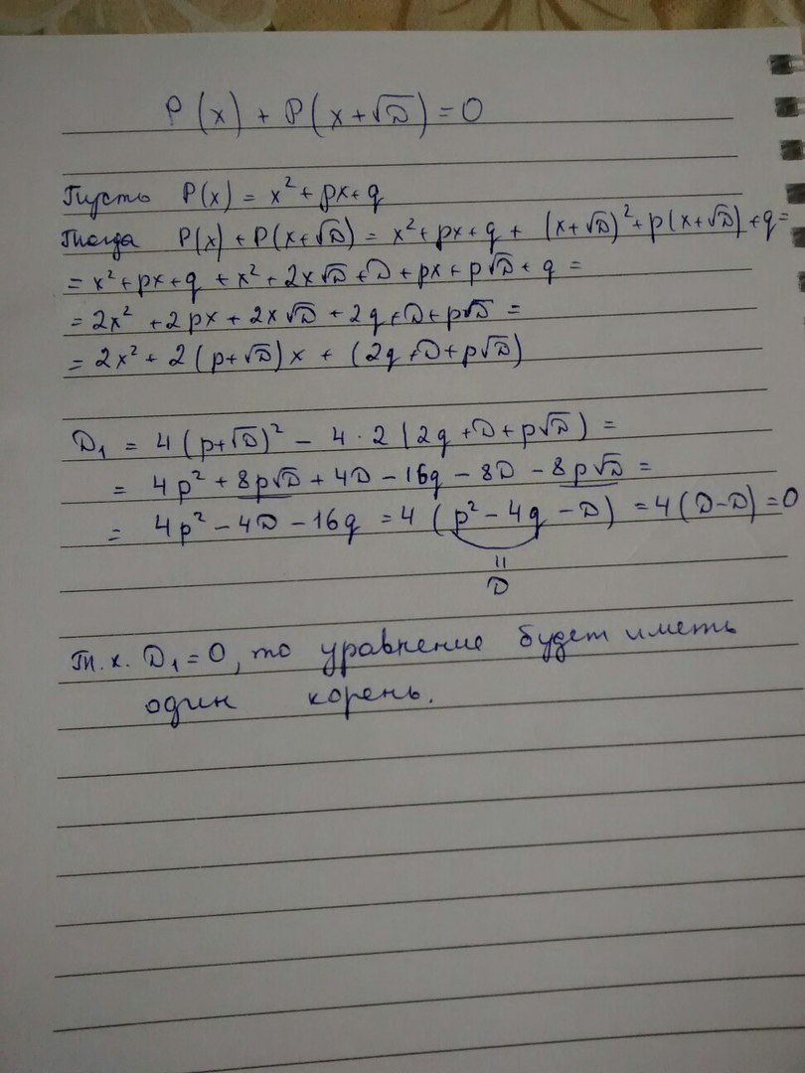

**Ответ: один корень.**

**Задача № 2.**



**Решение:**

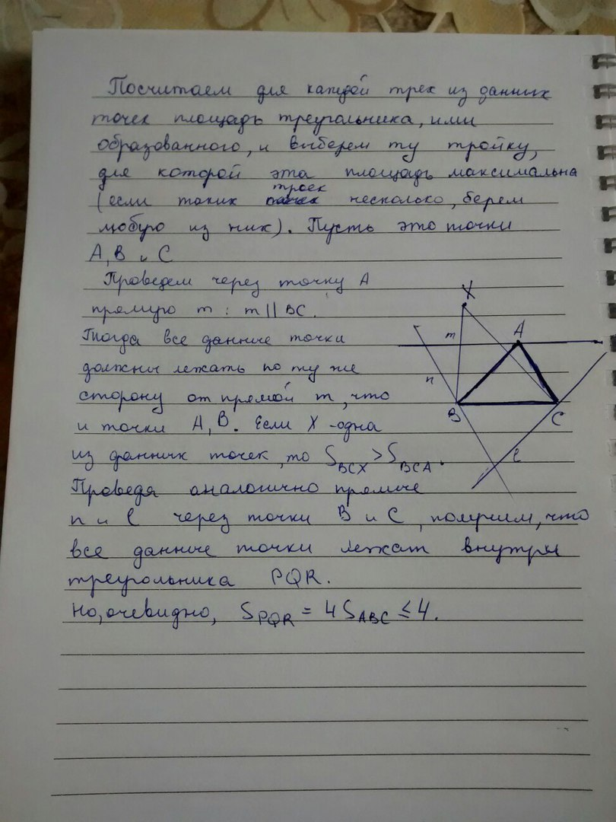

Ответ: да, верно.

ВЫПОЛНИЛ

Фамилия_____Степанов_______

Имя________Эдуард____________

Отчество____Халитович_____________

Класс___________11________________

Школа__МОБУ СОШ № 2

Город (село)___с.Архангельское______

Район Архангельский район _________

Ф.И.О. учителя__Тимакова Н.Ю.____